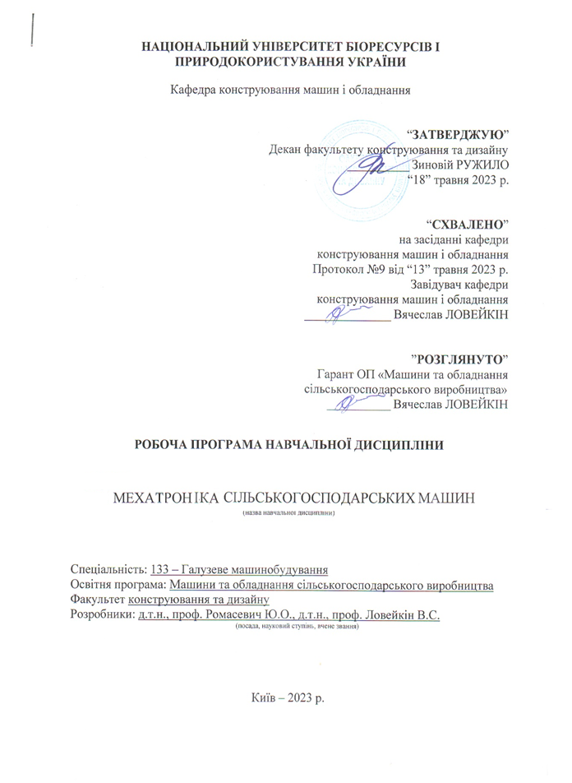
НАЦІОНАЛЬНИЙ УНІВЕРСИТЕТ БІОРЕСУРСІВ І ПРИРОДОКОРИСТУВАННЯ УКРАЇНИ

Кафедра конструювання машин і обладнання

“ЗАТВЕРДЖУЮ”
Декан факультету конструювання та дизайну
__________ Зиновій РУЖИЛО
“18” травня 2023 р.

“СХВАЛЕНО”
на засіданні кафедри
конструювання машин і обладнання
Протокол №9 від “13” травня 2023 р.
Завідувач кафедри
конструювання машин і обладнання
______________ Вячеслав ЛОВЕЙКІН

”РОЗГЛЯНУТО”
Гарант ОП «Машини та обладнання
сільськогосподарського виробництва»
____________ Вячеслав ЛОВЕЙКІН

РОБОЧА ПРОГРАМА НАВЧАЛЬНОЇ ДИСЦИПЛІНИ

МЕХАТРОНІКА СІЛЬСЬКОГОСПОДАРСЬКИХ МАШИН
(назва навчальної дисципліни)

Спеціальність: 133 – Галузеве машинобудування
Освітня програма: Машини та обладнання сільськогосподарського виробництва
Факультет конструювання та дизайну
Розробники: д.т.н., проф. Ромасевич Ю.О., д.т.н., проф. Ловейкін В.С.
(посада, науковий ступінь, вчене звання)

Київ – 2023 р.

Опис навчальної дисципліни
Мехатроніка сільськогосподарських машин
(назва)

Галузь знань, спеціальність, освітня програма, освітній ступінь

Освітній ступінь | Магістр
Спеціальність | 133 – Галузеве машинобудування
Освітня програма | Машини та обладнання сільськогосподарського виробництва
Характеристика навчальної дисципліни

Вид | Вибіркова
Загальна кількість годин | 120
Кількість кредитів ECTS | 4
Кількість змістових модулів | 2
Курсовий проект (робота) (за наявності) | -
Форма контролю | Екзамен
Показники навчальної дисципліни для денної форми навчання

Курс (рік підготовки) | 2
Семестр | 4
Лекційні заняття | 15 год.
Практичні, семінарські заняття | -
Лабораторні заняття | 15 год.
Самостійна робота | 90 год.
Індивідуальні завдання | -
Кількість тижневих аудиторних  годин для денної форми навчання | 2 год.

Мета, завдання та компетентності навчальної дисципліни
Сільськогосподарські машини та обладнання є складовою в системі виконання механіко-технологічних процесів, що забезпечують механізацію технологічних процесів у АПК. Сільськогосподарські машини полегшують і підвищують продуктивність праці сільськогосподарських працівників і підвищує ефективність технологічних і транспортних операцій.
Дисципліна відіграє важливу роль у формуванні інженера-конструктора сільськогосподарського виробництва. Вона дозволяє розкрити внутрішні можливості обладнання АПК з метою підвищення їхньої продуктивності та забезпечення безпечної експлуатації під час експлуатації. Вона безпосередньо пов’язана зі створенням та експлуатацією обладнання АПК. В якій розглядаються питання пов’язані з оптимальним керуванням рухом обладнання АПК за допомогою електронних засобів.
Метою дисципліни є формування теоретичного розуміння динамічних, енергетичних та інформаційних процесів, які проходять у мехатронних системах сільськогосподарських машин.
Задачі дисципліни полягають у викладанні: основних теоретичних положень принципів дії елементів мехатронних систем сільськогосподарських машин; положень, щодо інтеграції елементів у єдину систему; методів аналізу та синтезу роботи сільськогосподарських машин із комп’ютерним керуванням рухом.
Набуття компетентностей:
інтегральна компетентність (ІК): Здатність розв’язувати складні завдання і проблеми галузевого машинобудування, що передбачають проведення дослідження та/або здійснення інновацій та характеризується невизначеністю умов і вимог.
загальні компетентності (ЗК): Здатність застосовувати інформаційні та комунікаційні технології. Здатність вчитися та оволодівати сучасними знаннями. Здатність до пошуку, оброблення та аналізу інформації з різних джерел. Здатність до адаптації та дії в новій ситуації. Здатність генерувати нові ідеї (креативність). Здатність виявляти, ставити та вирішувати проблеми. Здатність приймати обґрунтовані рішення. Здатність працювати в команді. Здатність проводити дослідження на відповідному рівні.
фахові (спеціальні) компетентності (ФК): Здатність ставити, удосконалювати та застосовувати кількісні математичні наукові й технічні методи та комп’ютерні програмні засоби, застосовувати системний підхід для розв’язування інженерних задач, зокрема, в умовах технічної невизначеності. Критичне осмислення передових для галузевого машинобудування наукових фактів, концепцій, теорій, принципів та здатність їх застосовувати для розв’язання складних задач галузевого машинобудування і забезпечення сталого розвитку. Здатність втілювати передові інженерні розробки для отримування практичних результатів. Здатність створювати нову техніку і технології в галузі механічної інженерії. Здатність розробляти і реалізовувати плани й проекти у сфері галузевого машинобудування та дотичних видів діяльності, здійснювати відповідну підприємницьку діяльність. Здатність до науково-педагогічної діяльності в закладах вищої, передвищої та фахової освіти. Здатність виконувати науково-практичні та прикладні дослідження в машинобудівній галузі.
Програмні результати навчання (ПРН): Знання і розуміння засад технологічних, фундаментальних та інженерних наук, що лежать в основі галузевого машинобудування і, зокрема, сільськогосподарського машинобудування. Знати і розуміти процеси галузевого машинобудування, мати навички їх практичного використання. Здійснювати інженерні розрахунки для вирішення складних задач і практичних проблем у галузевому машинобудуванні. Аналізувати інженерні об’єкти, процеси і методи. Відшукувати потрібну наукову і технічну інформацію в доступних джерелах, зокрема, іноземною мовою, аналізувати і оцінювати її. Готувати виробництво та експлуатувати вироби галузевого машинобудування протягом життєвого циклу. Планувати і виконувати наукові дослідження у сфері машинобудування, аналізувати їх результати, обґрунтовувати висновки. Розробляти і викладати спеціальні навчальні дисципліни в закладах освіти.

Програма та структура навчальної дисципліни:
Назви змістових модулів і тем | Кількість годин
Назви змістових модулів і тем | денна форма
Назви змістових модулів і тем | тижні | усього | у тому числі
Назви змістових модулів і тем | тижні | усього | л | п | лаб | інд | с.р.
Змістовий модуль 1. Основи сучасних систем керування рухом с.г. машин
Тема 1. Розробка fuzzy-регуляторів руху с.г. машин | 1-4 | 32 | 3 | - | 4 | - | 25
Тема 2. Розробка систем керування руху с.г. машин на основі штучних нейронних мереж (навчання з підкріпленням) | 4-8 | 28 | 4 | - | 4 | - | 20
Разом за змістовим модулем 1 | 60 |  | 7 | - | 8 | - | 40
Змістовий модуль 2. Методи обробки сигналів датчиків с.г. машин
Тема 3. Обробка сигналів за допомогою методів згладжування (фільтрація) | 8-12 | 33 | 4 | - | 4 | - | 25
Тема 4. Рекурсивні фільтри та ідентифікація динамічних систем | 12-15 | 27 | 4 | - | 3 | - | 20
Разом за змістовим модулем 2 | 60 |  | 8 | - | 7 | - | 45
Усього годин | 120 |  | 15 | - | 15 | - | 90

Семінарські заняття – відсутні

Практичні заняття – відсутні

Теми лабораторних занять
№  з/п | Назва теми | Кількість  годин
1 | Дослідження fuzzy-регулятора швидкості руху с.г. машини | 4
2 | Розробка нейрорегулятора руху с.г. машини | 4
3 | Застосування нерекурсивних фільтрів для обробки сигналів датчиків с.г. машин | 4
4 | Застосування рекурсивних фільтрів для обробки сигналів датчиків с.г. машин | 3

Теми самостійної роботи
№  з/п | Назва теми | Кількість  годин
1 | Аналіз прикладних сфер застосування fuzzy-керування у галузі с.г. машин | 25
2 | Застосування систем керування у сільськогосподарських машинах, що ґрунтуються на основі штучних нейронних мережах | 20
3 | Апаратна та програмна реалізації цифрових фільтрів | 25
4 | Фільтр Бесселя та еліптичний фільтр | 20

Зразки контрольних питань, тестів для визначення рівня засвоєння знань студентами.
- У чому відмінність нечіткої і класичної (жорсткої логіки)?
- Поясніть структуру системи фаззі-керування.
- Дайте тлумачення поняттям „терм” та „функція приналежності”.
- Яким чином реалізувати систему керування на основі нечіткої логіки?
- Якими рекомендаціями необхідно керуватись при складанні бази правил?
- Поясність сутність процесу фазифікації.
- Які математичні операції необхідно провести для отримання висновку при роботі із базою правил?
- Поясність сутність процесу дефазифікації.
- У чому полягає особливість застосування систем нечіткого керування?
- Наведіть недоліки і переваги систем керування на основі нечіткої логіки.
- Поясність структуру штучного нейрона та опишіть його математичну модель.
- Які активаційні функції штучних нейронів вам відомі?
- Які типи структур штучних нейронних мереж ви знаєте?
- Які парадигми навчання штучних нейронних мереж існують? Дайте пояснення суті кожної з них.
- Які парадигми навчання штучних нейронних мереж використовуються для задач керування та регулювання мехатронними об’єктами?
- У чому полягає особливість методу навчання штучних мереж за парадигмою «із підкріпленням»?
- Поясність сутність методу зворотного поширення помилки.
- Які ви знаєте методи використання нейронних мереж у системах керування?
- Які переваги використання штучних нейронних мереж перед іншими видами систем керування вам відомі?
- Поясніть класифікацію цифрових фільтрів.
- У чому сутність роботи фільтра біжучого середнього?
- Поясніть особливості роботи фільтра біжучого зваженого середнього?
- Поясність роботу фільтра біжучої медіани?
- У чому сутність роботи фільтра Савицького-Голея?
- Який вплив має порядок фільтра Савицького-Голея на на рівень згладжування сигналу?
- Як провести диференціювання (зашумленого) сигналу датчика?
- Який вплив має ширина вікна фільтрації на рівень згладжування сигналу?
- Поясність форму ідеальної АЧХ фільтра.
- Якими параметрами характеризується реальна АЧХ цифрового фільтра?
- Вкажіть особливості застосування фільтра Баттерворда.
- Як виконати розрахунок порядку фільтра Баттерворда?
- Які властивості має АЧХ цифрового фільтра Чебишева І типу?
- Як виконати розрахунок порядку фільтра Чебишева?
- Вкажіть особливості впливу вимог до характеристик АЧХ цифрового фільтра на його порядок.
- Який плив має порядок фільтра на кількість розрахунків при фільтрації сигналів?

Методи навчання.
При викладанні даної дисципліни використовуються словесні, наочні та практичні методи навчання.

Форми контролю.
Система поточного, модульного та підсумкового контролю з начальної дисципліни «Теорія мехатронних систем сільськогосподарських машин».
Поточний контроль знань здійснюється за модульно-рейтинговою системою та передбачає усне експрес-опитування під час аудиторних занять, проведення 2 модульних контрольних робіт та виконання самостійних робіт. Мінімум балів при яких студент допускається до заліку становить 42 бали. Підсумковий контроль проводиться у формі екзамену із виконанням письмових завдань.

- Розподіл балів, які отримують студенти.
Оцінювання знань студента відбувається за 100-бальною шкалою і переводиться в національні оцінки згідно з табл. 1 «Положення про екзамени та заліки у НУБіП України» (наказ про уведення в дію від 26.04.2023 р. протокол № 10)
Рейтинг студента,  бали | Оцінка національна за результати складання
Рейтинг студента,  бали | екзаменів | заліків
90-100 | Відмінно | Зараховано
74-89 | Добре | Зараховано
60-73 | Задовільно | Зараховано
0-59 | Незадовільно | Не зараховано

Для визначення рейтингу студента (слухача) із засвоєння дисципліни R_{ДИС} (до 100 балів) одержаний рейтинг з атестації (до 30 балів) додається до рейтингу студента (слухача) з навчальної роботи R_{НР} (до 70 балів): R _{ДИС} = R _{НР} + R _{АТ} .

12. Навчально-методичне забезпечення
Мехатроніка: підручник / В.С. Ловейкін, Ю.О. Ромасевич, В.В. Крушельницький. – К.: ЦП „Компрінт”, 2020. – 404 с.

Рекомендовані джерела інформації
Основна
- https://uk.wikipedia.org/wiki/%D0%9C%D0%B5%D1%85%D0%B0%D1%82%D1%80%D0%BE%D0%BD%D1%96%D0%BA%D0%B0
- Основи мехатроніки: навч. посіб. / О.М. Артюх, О.В. Дударенко, В.В. Кузьмін та ін. Запоріжжя : НУ «Запорізька політехніка», 2021. – 372 с.

Додаткова
- Основи мехатроніки: навчальний посібник / С.М. Пересада, М.В. Пушкар. – Електронні текстові дані. – Київ : КПІ ім. Ігоря Сікорського, 2020. – 137 с.
- Сучасні електромехатронні комплекси і системи: навч. посібник / Т.П. Павленко, В.М. Шавкун, О.С. Козлова, Н.П. Лукашова; Харків. нац. ун-т міськ. госп-ва ім. О. М. Бекетова. – Харків: ХНУМГ ім. О. М. Бекетова, 2019. – 116 с.

